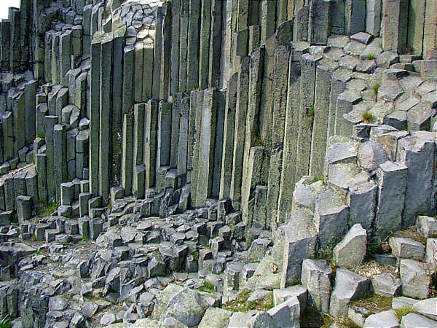
VÝLEVNÉ VYVŘELINY
Čedič – nejhojnější výlevná vyvřelina.
- složením připomíná Gabro – obsahuje živce a tmavé nerosty
- je jemnozrnný až celistvý (pomalejší tuhnutí)
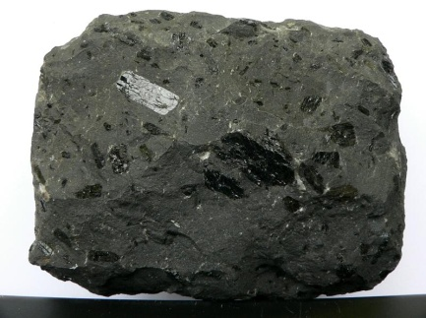
- sloupcovitá odlučnost (kamenné varhany)
- tvoří mnoho sopečných pohoří
- využití – štěrk, stavební kámen
- výskyt – např. Nízký Jeseník

Andezit
- je světle až tmavě hnědý (obsahuje méně tmavých nerostů)
- je součástí mnoha světových pohoří (Andy – podle kterých je pojmenován)
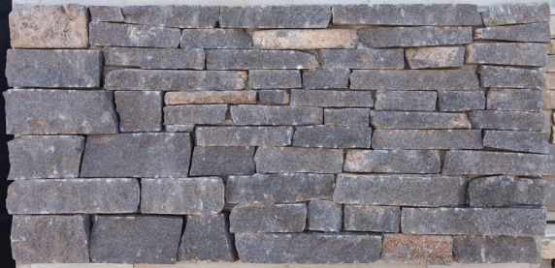
- využití – štěrk, surovina pro výrobu barevného skla

Znělec
- název souvisí s tím, že při úderu znělcové kameny vydávají znělý zvuk
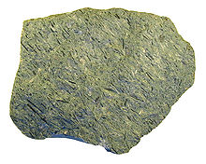
- světlá vyvřelina (šedý až nazelenalý)
- deskovitá odlučnost
- využití – štěrk, surovina pro výrobu barevného skla

Melafyr
- sopečná hornina připomínající čedič nebo andezit
- má drobné bublinky po sopečných plynech - často jsou vyplněny odrůdami křemene
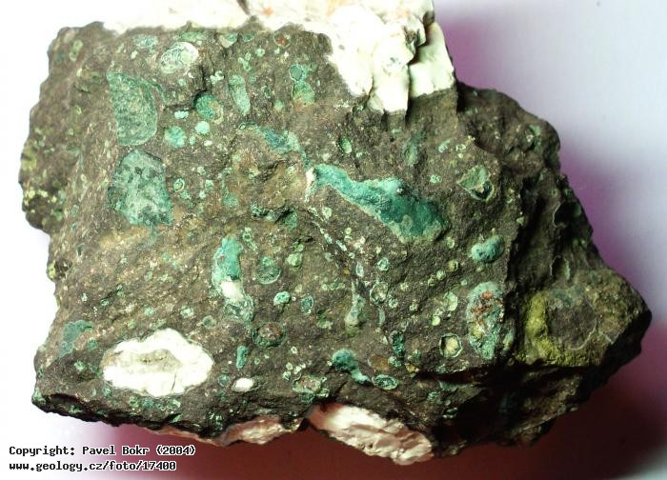

Zdroj:
PŘÍRODOPIS PRO 9. ROČNÍK ŽÁKLADNÍ ŠKOLY (SPN)
obr. magma - http://hvo.wr.usgs.gov/kilauea/update/archive/2003/May/main.html
http://geologie.vsb.cz/geologie/kapitoly/3_SLO%C5%BDKY_ZEMSK%C3%89_K%C5%AERY/SLOZKY_CDR/BACK_3_2_1_1/MUSKOVIT.jpg
http://geologie.vsb.cz/geologie/kapitoly/3_SLO%C5%BDKY_ZEMSK%C3%89_K%C5%AERY/SLOZKY_CDR/BACK_3_2_1_1/BIOTIT.jpg
http://geologie.vsb.cz/geologie/kapitoly/3_SLO%C5%BDKY_ZEMSK%C3%89_K%C5%AERY/SLOZKY_CDR/BACK_3_2_1_1/KREMEN.jpg
http://iwiksblog.webnode.cz/skola-/a9-rocnik-zs/prirodopis/
http://cs.wikipedia.org/wiki/Zn%C4%9Blec

